Рабочий лист
по учебному предмету «Технология»
с применением электронного обучения и дистанционных образовательных технологий
Класс: 4-А Ф.И.О. Сунгурова И.А.
II неделя (13.04-17.04)
№ п/п | Дата | Раздел | Тема | Форма урока | Содержание  (задания для изучения) | Текущий контроль |  | Итоговый контроль |  | Консультация |  | Разноуровневые домашние задания
 |  |  |  |  |  | форма | сроки | форма | сроки | форма | сроки
27 | 13.04 | Студия «Подарки» | Весенние цветы  Проверочная работа №7 Тест по теме «Студия «Подарки»» | Дистанционное и электронное обучение | 1.Онлайн-урок в электронном журнале.  2. Просмотреть видеоурок №14 на сайте РЭШ  https://resh.edu.ru/subject/lesson/4762/main/222819/  3.Выполнить тренировочные задания.  Мастер класс по изготовление цветов  https://yandex.ru/video/preview/?filmId=8241780466960881729&reqid=1586367957636365-773116816878294206200192-sas1-7908-V&text=4+кл.+технология+видеоурок+яндекс+по+теме+Весенние+цветы  4.Изготовить можно свою работу.  5.Выполнить тест по теме см. приложение к уроку. | Сам. работа  Изготовление (можно выполнить свою) | 13.04 | Проверочная работа №7 Тест |  | телефон | 13.04  до 19 ч | Без задания

Приложение к уроку 13.04
Тест
Подарок — это:
а) знак выражения нашего хорошего отношения к человеку.
б) вещь, которую мы преподносим, чтобы доставить удовольствие получателю, а также оставить приятные эмоции и воспоминания.
2. Найди изображение развёртки данной пирамиды. Обведи её номер.

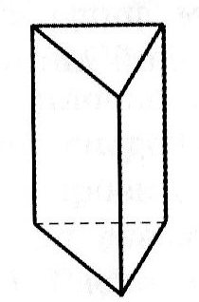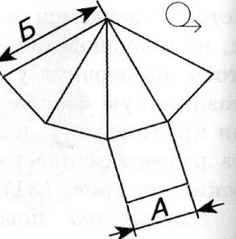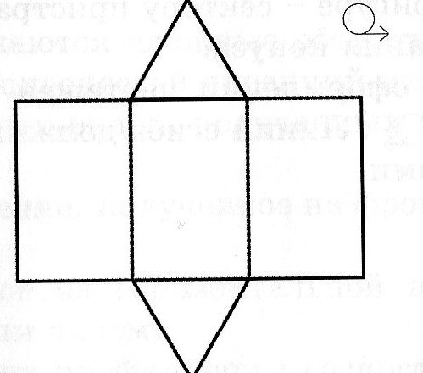

1 2 3

3. Отгадай загадку.
Она бывает музыкальной
и дарит радостные чувства.
И юбилейной, и венчальной –
порой полна стихов искусных.
Возьмут ее – улыбки ярки
и, словно дети, скачут прытко.
Ведь предвкушением подарка
всегда является...
4. Что такое лабиринт?
а) прямая дорожка
б) запутанная сеть дорожек, ходов
5. Квиллинг - это техника работы с:
а) бумагой
б) тканью

